Примерный список литературы для детей 4-5 лет.
1. Владимир Сутеев. Под грибом. Яблоко. Дядя Миша. Ёлка. Кот-рыболов. Мешок яблок. Разные колёса. Палочка-выручалочка. Капризная кошка.
2. Корней Чуковский. Телефон. Федорино горе. Мойдодыр. Муха-Цокотуха. Айболит. Айболит и воробей. Путаница.
3. Самуил Маршак. Усатый-полосатый. Где обедал, воробей? Багаж. Вот какой рассеянный. Урок вежливости. Про всё на свете. И другие.
4. Самуил Маршак. Переводы детских английских песенок: Перчатки. Гвоздь и подкова. Три мудреца. В гостях у королевы. Кораблик. Король Пинин. Дом, который построил Джек. Котята. Три зверолова. Шалтай-Болтай. И другие.
5. Народные сказки о животных: Хвосты. Лиса и журавль. Журавль и цапля. Лиса и кувшин. Кот и лиса. Лисичка со скалочкой. Заюшкина избушка. Лисичка-сестричка и серый волк. Петушок - Золотой гребешок. Маша и Медведь. Волк и семеро козлят. Храбрый баран. Заяц-хваста. Зимовье. Полкан и медведь. Петушок - Золотой гребешок и чудо-меленка. Мужик и медведь. Сказка про ерша. Лиса и козёл. И другие.

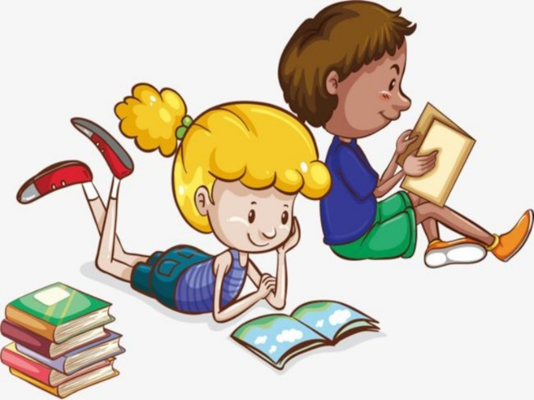

МУНИЦИПАЛЬНОЕ БЮДЖЕТНОЕ ДОШКОЛЬНОЕ ОБРАЗОВАТЕЛЬНОЕ УЧРЕЖДЕНИЕ
ДЕТСКИЙ САД №15

«Чтобы воспитать, тут нужны беспрерывный дневной
и ночной труд, вечное чтение»
(А.П. Чехов)

«Что читать ребёнку дома?»

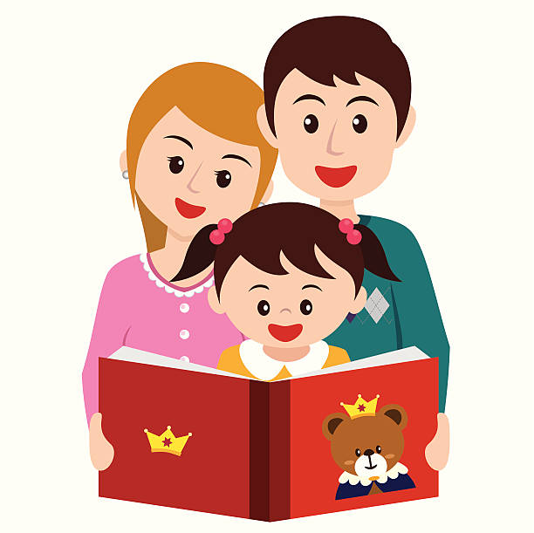

Составитель:
учитель-дефектолог
Лосева А.Д.
Как выбрать книгу?
- Книга для ребенка дошкольного возраста должна быть иллюстрирована.
- Картинки должны быть органически связаны с текстом, наглядно и выразительно отображать наиболее существенные моменты содержания художественного произведения.
- Желательно, чтобы иллюстрации сопровождали текст, но не преобладали над ним.
- Чем старше ребенок, тем меньше может быть иллюстраций.
- При выборе книг предпочтение надо отдавать тем иллюстрированным изданиям, где изображения животных, людей, предметов реалистичны.
- Выбирайте книги соответственно возрасту и интересам ребенка.
- Детям старшего дошкольного возраста интересны истории о других детях, волшебные и бытовые сказки.
- Старайтесь читать по определенной системе, например, познакомьте ребенка с несколькими произведениями одного автора.
- Перед чтением книги независимо от возраста ребенка обязательно назовите имя писателя или поэта, жанр и название произведения. Например: « Я прочитаю тебе русскую народную сказку « Сестрица Алёнушка и братец Иванушка».
- Чередуйте чтение произведений разных жанров: рассказов, сказок и стихотворений.
- Перечитывайте знакомые книги по многу раз.
- Однократное чтение произведения, стремление прочитать как можно больше приносят больше вреда, чем пользы. Дети не запоминают, что им читают, в результате формируется плохая привычка поверхностно относиться к книге.
- Объясните до начала чтения значения тех слов, без понимания которых ребенку будут неясны основной смысл текста, характер героев, произведение не будет воспринято, понято ребенком, оно не достигнет своей главной цели: не будет содействовать формированию личности подрастающего человека.
- Читайте выразительно, стремясь донести до ребенка эмоции, содержащиеся в художественном произведении. Если взрослый в процессе чтения не определит своё отношение к героям и изображаемым событиям, вряд ли это сможет сделать ребенок.

